
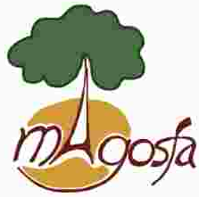
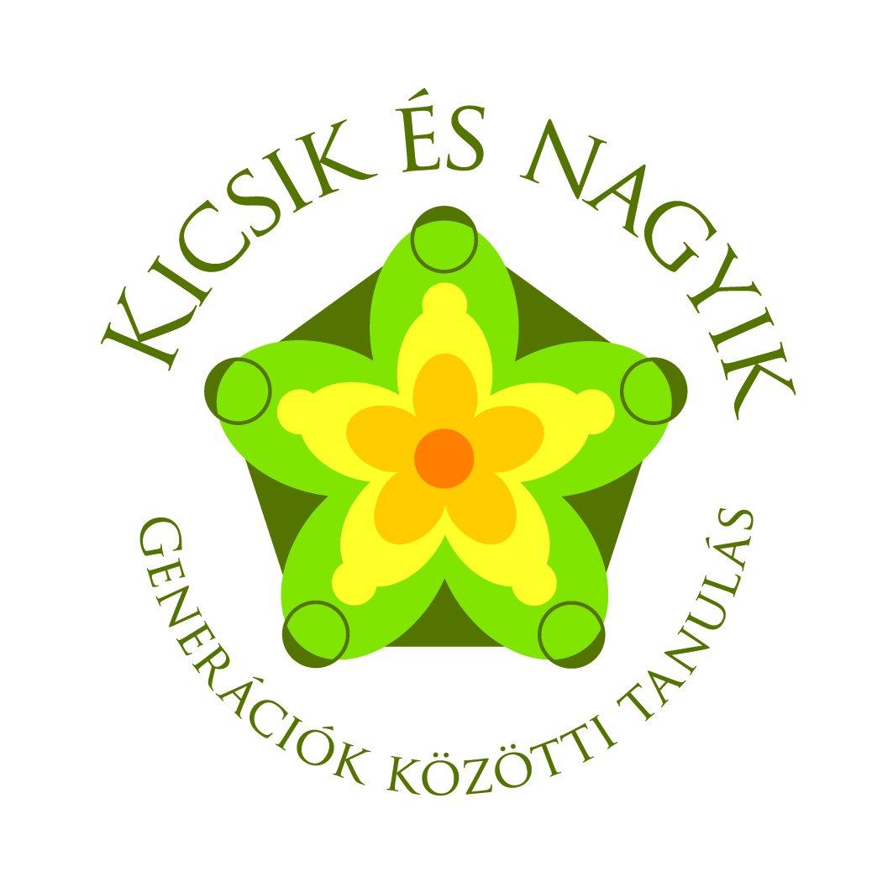
JELENTKEZÉSI LAP

Képzés: 2016. február 17-19.

Képzés: 2016. április 1-3.

„Kicsik és nagyik” – Generációk közötti tanulás a fenntarthatóságról

Név: …………………………………………………………………………………….………………………………
Cím: ……………………………………………………………………………………………..………………………
Telefonszám:……………………………………… E-mail: ………………………………………………
Végzettség: ………………………………………………………………………………………………………
Intézmény neve: ………………………………………………………………………………………………
Intézmény címe: ………………………………………………………………………………………………
(Kérjük, vegye fel a kapcsolatot a településén lévő társintézménnyel – iskola/idősek otthona! Próbálja bevonni a képzésen való részvételbe! Ha sikerrel járt, jelezze felénk! Köszönjük! )
Van társintézmény az Ön településéről:
Jelentkező neve:..................................................................................................................
Intézmény neve:....................................................................................................................

Szállást kérek: 2016. február 17-re Szállást kérek: 2016. április 1-re
2016. február 18-ra 2016. április 2-re

Az étkezést hússal hús nélkül kérem.

Jelentkezni a jelentkezési lap visszaküldésével és a foglalási díj* befizetésével lehet!

Magosfa Alapítvány (Neumayer Éva, Sólyom Barbara)
2601 Vác, Pf.130.,
tel: 27/375-450; 20/984-3946
drótposta: kepzes@magosfa.hu,
honlap: http://magosfa.hu

*Foglalási díj: 5000 Ft, amit az alábbi számlaszámra kérünk befizetni, és a helyszínen készpénzben visszafizetünk. A megjegyzés rovatba kérjük beleírni, hogy „Kicsik és nagyik képzés”, valamint a jelentkező nevét, ha az nem azonos a befizető nevével.
Számlaszám: 16200010-10000812

Jelentkezési határidő: 2016. február 11. (1. Képzés)
Jelentkezési határidő: 2016. március 24. (2. Képzés)

A jelentkezőknek a későbbiekben részletes levelet és órarendet küldünk.

